**制作窗花**

**一、链接生活**

窗花是贴在窗纸或窗户玻璃上的剪纸，它不仅烘托了喜庆的节日气氛，也为人们带来美的享受，集装饰性、欣赏性和实用性于一体，是中国古老的传统民间艺术之一。它历史悠久，风格独特，深受国内外人士所喜爱。对于窗花你还有哪些了解？请你通过文字、照片等形式记录在下面。

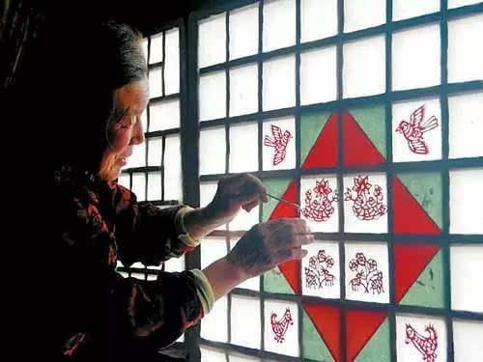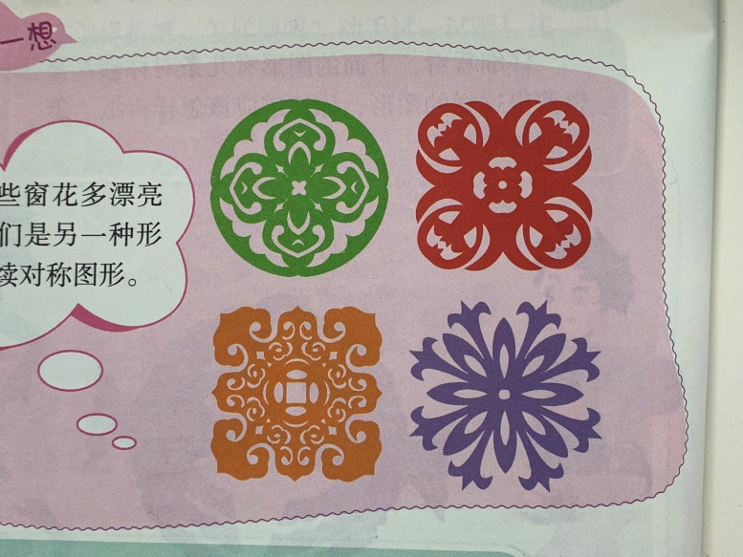

生活中的窗花

教材中的窗花

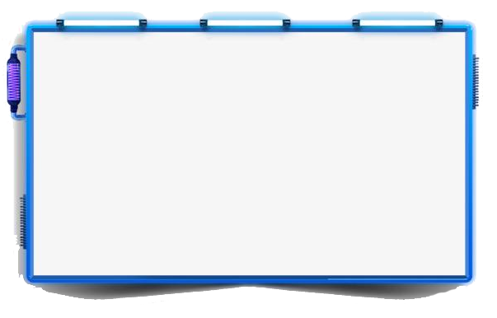我的记录

**二、知识链接**

窗花是一幅纸质作品，通过折、剪等简单的纸工加工技术就能制作出一幅漂亮的作品。

回忆一下窗花的制作用到了哪些工具与技术？老师将相关内容进行了梳理，你能回答出图中提出的问题吗？想一想，还有什么内容需要补充？

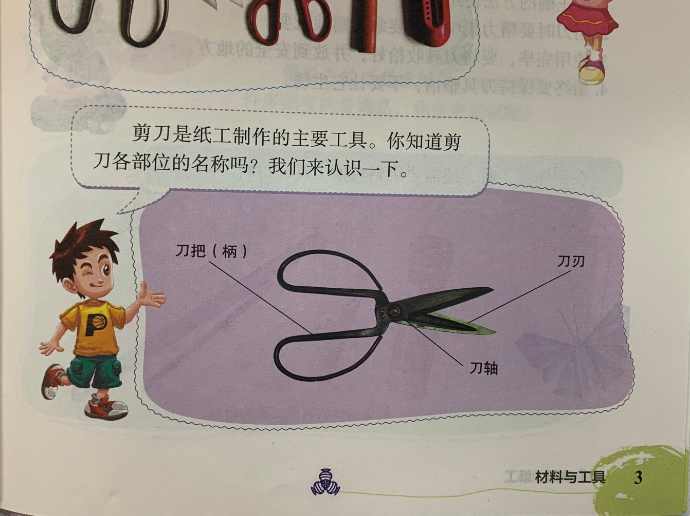

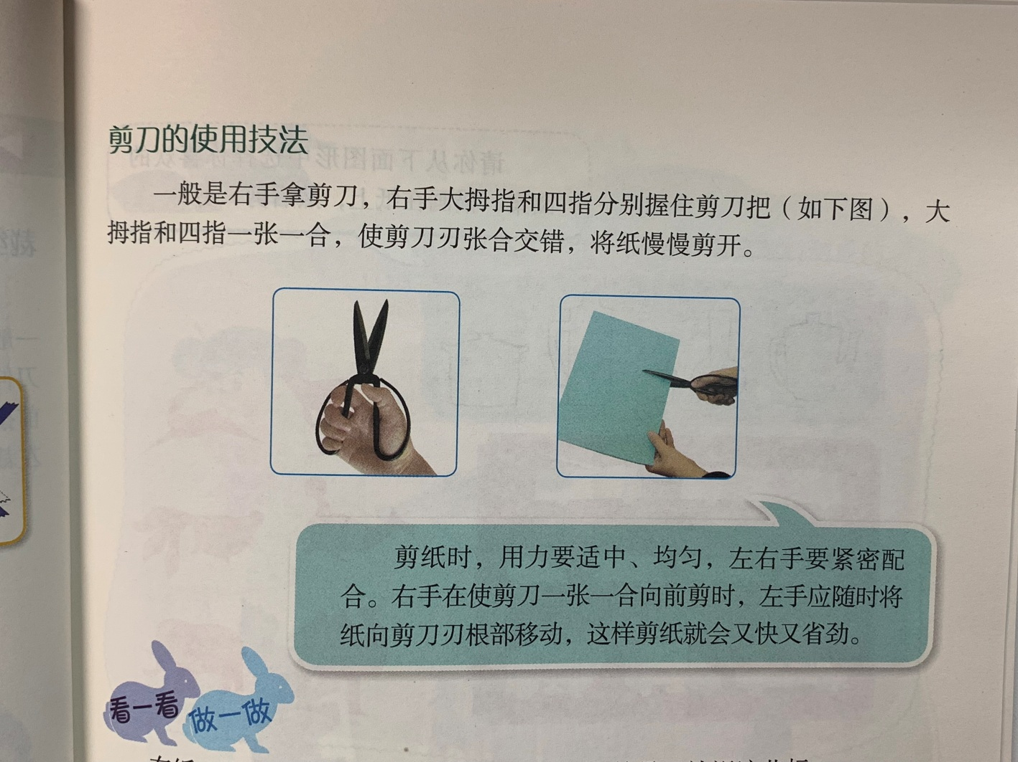

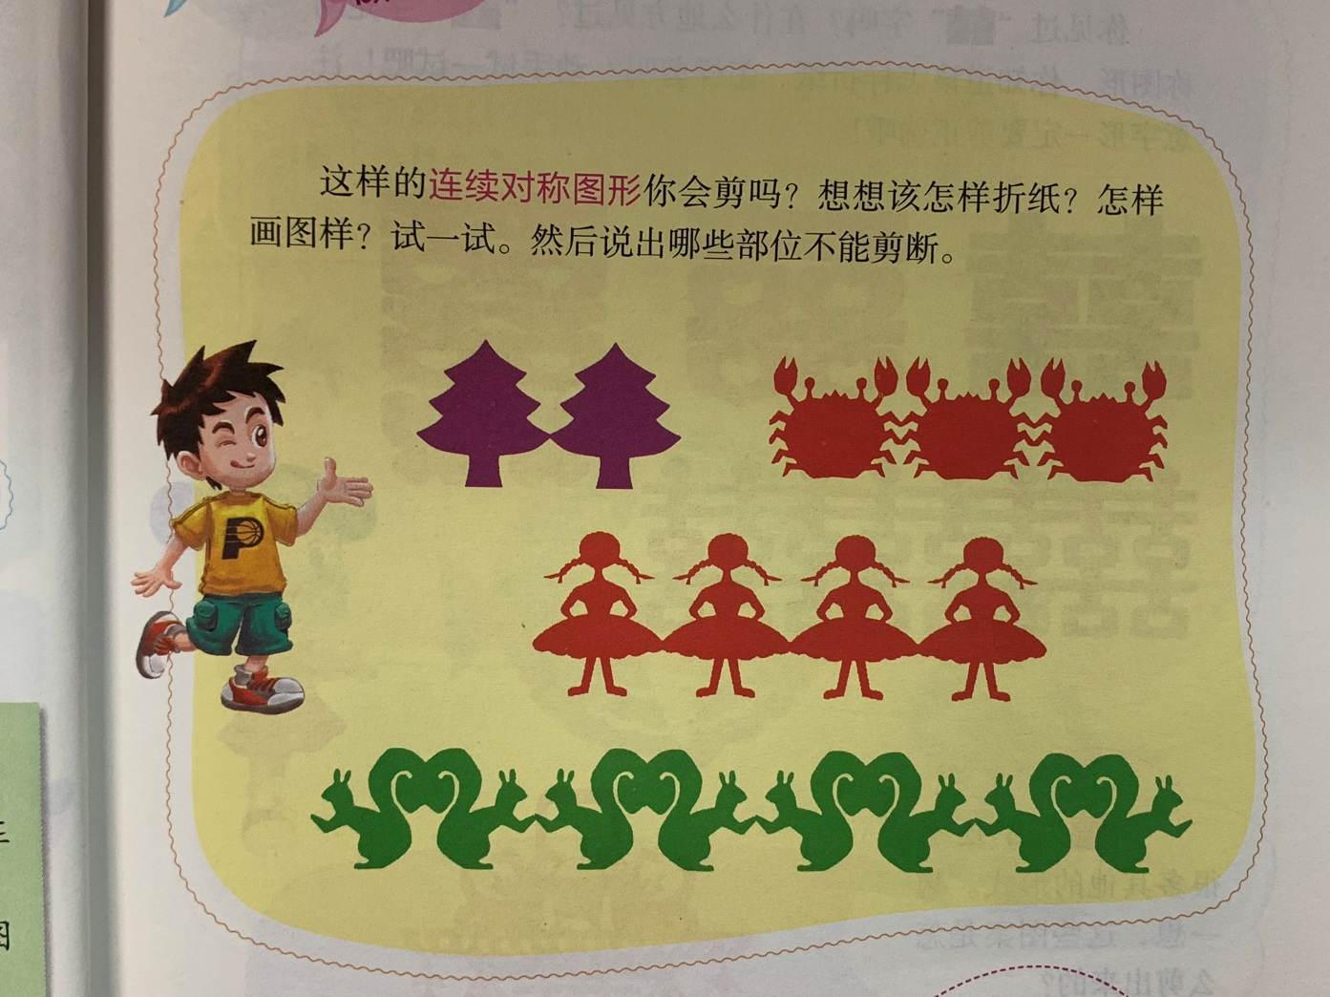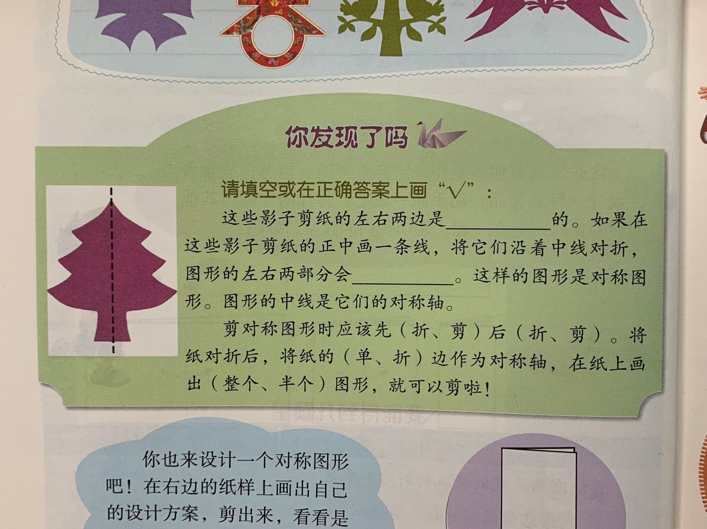

我要补充：



1. **方法指导**

窗花的种类有很多，团花是其中的一种，因其制作方法简单、成品效果精美，倍受喜爱。我们在制作团花时一般要经过这样几个环节：



剪

折法的设计：

四瓣

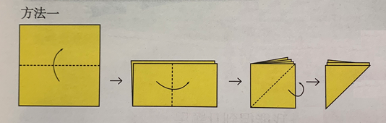

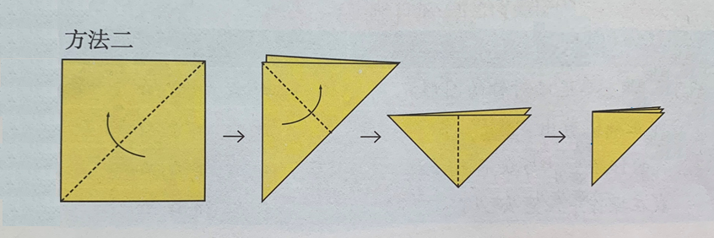

三瓣

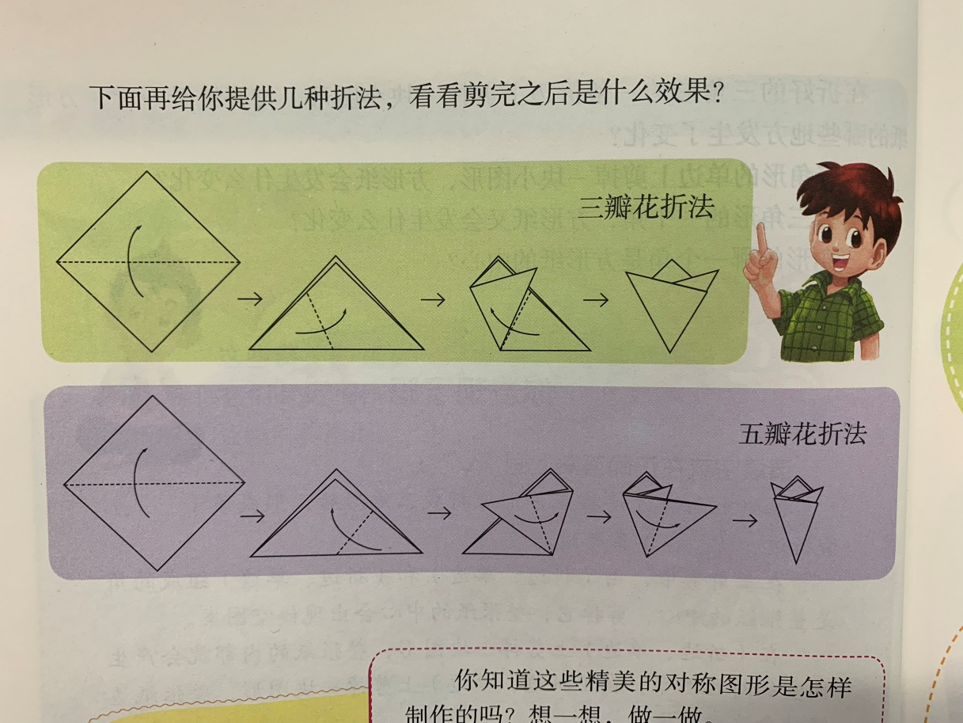

五瓣

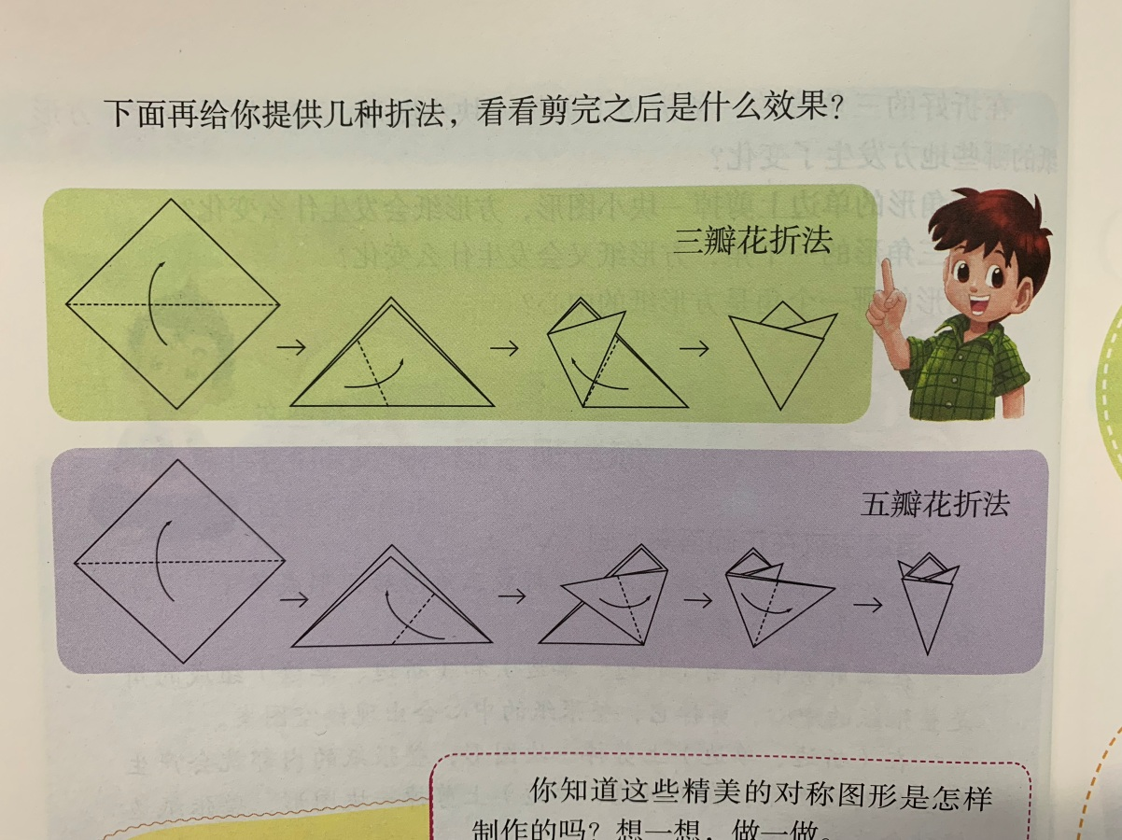

剪：在剪的过程中，我们要运用中心对称图形的一些小技巧来完成作品。你知道哪些小技巧呢？把你的小技巧写出来和大家分享吧。

在折好的三角形中，由折边和折边组成的角是整张纸的中心，剪掉它，整张纸的中心会出现镂空图案。

我还知道……

要想让窗花图案围绕中心连续对称，折边不能完全剪断。

中心对称图形制作技巧我知道



在折边上剪掉一块图形，整张纸的内部就会产生镂空的对称图案；在单边上剪掉一块图形，整张纸边缘就会改变形状。

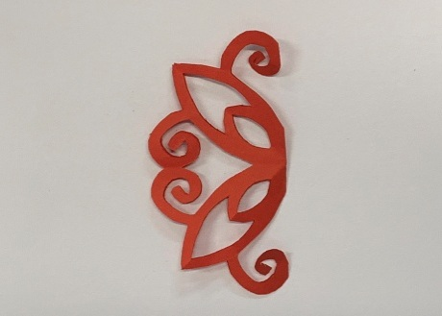展开：

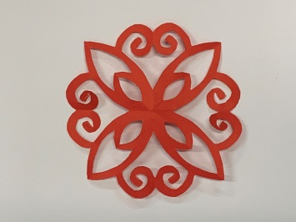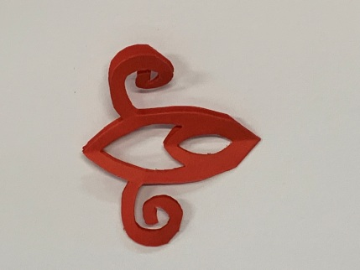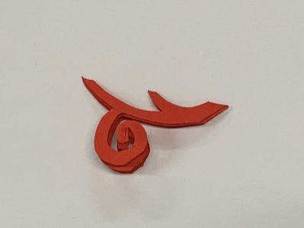

展开时要逐层展开，动作轻柔，避免将作品损坏。

1. **综合实践**

有兴趣的同学可以利用剪纸技术，制作更具特色的窗花。

